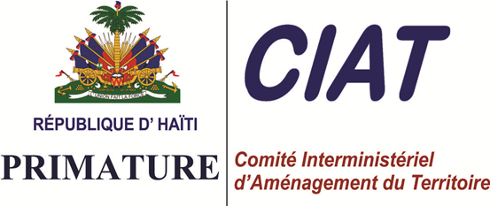

FORMATION 29 février/1er mars
Laborde/Cayes

Le processus de mise en cadastre des communes de Camp Perrin, de Chantal et de Maniche et de délivrance de titres fonciers aux propriétaires dans le cadre de la réalisation du Projet de Sécurité Foncière en Milieu Rural (PSFMR) financé la BID a amené à la réalisation au local de DCCH à Laborde d’un atelier de travail de deux jours du 29 février au 1 mars dernier. La fin des interventions de terrain dans les trois sections communales de Camp Perrin, l’harmonisation et la validation par la population des données collectées, initiées depuis déjà quelques mois, invitent à aller de l’avant en s’appuyant évidemment sur l’expérience acquise, la valorisation des leçons apprises et les nouveaux outils élaborés dont le manuel de réalisation du Plan Foncier de Base (cadastre simplifié). A cet effet, il a été décidé d’étendre dès le début du mois de mars les opérations sur une autre commune et de mieux structurer celles en cours à Camp Perrin aux fins d’améliorer l’efficacité et l’efficience. L’atelier de deux jours, organisé par la Direction Nationale du PSFMR s’adressait aux différents responsables, aux topographes, enquêteurs, agents de numérisation, archivistes et analystes socio-fonciers. Il visait deux objectifs majeurs qui sont 1) s’assurer que le personnel à déployer sur la nouvelle commune maitrise la méthodologie 2) avoir la garantie que le personnel en poste à Camp-Perrin fasse les ajustements nécessaires pour se conformer à la méthodologie et aux résultats attendus.

La première journée a été consacrée essentiellement à des interventions magistrales illustrées portant sur l’itinéraire technique du plan foncier de base, l’organigramme, le déploiement sur terrain, le vocabulaire du foncier, les instruments de suivi et de contrôle, la relecture des documents méthodologiques et sur le code d’éthique. La seconde journée a été réservée à des ateliers de travail sur les techniques et procédures des différents champs thématiques mis à contribution pour la réalisation du PFB et la délivrance des titres fonciers. Nous voulons parler de l’administration des enquêtes, des relevés parcellaires, de l’analyse juridique, de la numérisation et de l’archivage des données, etc.

Au terme de ses deux journées auxquelles plus d’une centaine d’intervenants au PSFMR ont pris part, tout un chacun est sorti avec une bien meilleure appréciation de son champ spécifique d’action, une bonne maîtrise des techniques et des méthodes à appliquer pour mener à bien ses actions et une compréhension partagée des différentes articulations nécessaires aux synergies à développer pour avoir l’effet d’ensemble recherché. Chacun en ce qui le concerne est désormais beaucoup plus outillé pour apporter sa pierre à la construction de cet édifice en construction depuis septembre 2014 et qui devra apporter une amélioration significative dans la sécurité des biens fonciers dans les communes mentionnées.

